Московский государственный технический университет и Н.Э. Баумана
Факультет ИУ «Информатика и системы управления»
Кафедра ИУ-5 «Системы обработки информации и управления»

ОТЧЕТ
по лабораторной работе №3

Выполнил:
Студент ИУ5-32Б
Нырков Илья Алексеевич

Проверил:
Доцент Гапанюк Ю. Е.

МОСКВА 2020

Описание задания - Разработать программу, реализующую работу с коллекциями.

- Программа должна быть разработана в виде консольного приложения на языке C#.
- Создать объекты классов «Прямоугольник», «Квадрат», «Круг».
- Для реализации возможности сортировки геометрических фигур для класса «Геометрическая фигура» добавить реализацию интерфейса IComparable. Сортировка производится по площади фигуры.
- Создать коллекцию класса ArrayList. Сохранить объекты в коллекцию. Отсортировать коллекцию. Вывести в цикле содержимое коллекции.
- Создать коллекцию класса List<Figure>. Сохранить объекты в коллекцию. Отсортировать коллекцию. Вывести в цикле содержимое коллекции.
- Модифицировать класс разреженной матрицы (проект SparseMatrix) для работы с тремя измерениями – x,y,z. Вывод элементов в методе ToString() осуществлять в том виде, который Вы считаете наиболее удобным. Разработать пример использования разреженной матрицы для геометрических фигур.
- Реализовать класс «SimpleStack» на основе односвязного списка. Класс SimpleStack наследуется от класса SimpleList (проект SimpleListProject). Необходимо добавить в класс методы:
  - public void Push(T element) – добавление в стек;
  - public T Pop() – чтение с удалением из стека.
- Пример работы класса SimpleStack реализовать на основе геометрических фигур.

Диаграмма классов:
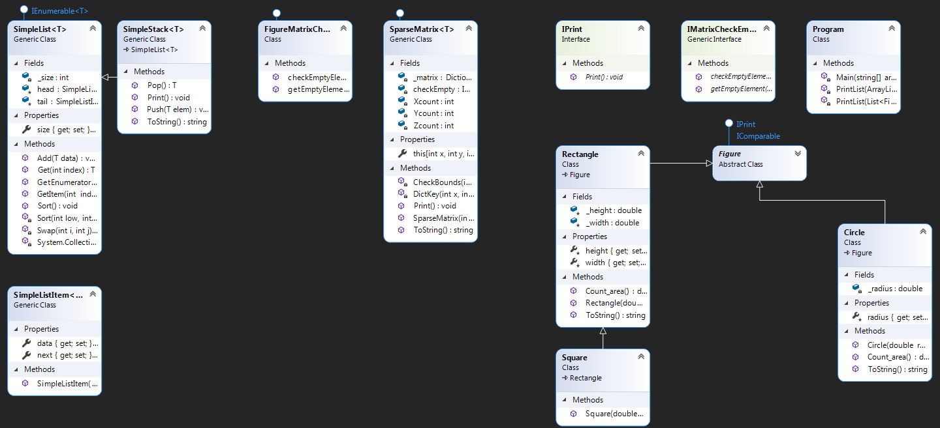

Листинг кода программы:

using System;
using System.Collections;
using System.Collections.Generic;
using System.Linq;
using System.Text;

namespace Geometric_figures
{
interface IPrint
{
void Print();
}

abstract class Figure : IPrint, IComparable
{
public abstract double Count_area();

protected string Type;

public void Print()
{
Console.WriteLine(this.ToString());
}

public int CompareTo(object obj)
{
Figure p = (Figure)obj;
if (this.Count_area() < p.Count_area()) return -1;
else if (this.Count_area() == p.Count_area()) return 0;
else return 1;
}
}

class Rectangle : Figure
{
protected double _height;
protected double height
{
get { return _height; }
set
{
if (value < 0)
throw new ArgumentOutOfRangeException(
"height must not be negative");
_height = value;
}
}
protected double _width;
protected double width
{
get { return _width; }
set
{
if (value < 0)
throw new ArgumentOutOfRangeException(
"width must not be negative");
_width = value;
}
}

public Rectangle(double height, double width)
{
this.height = height;
this.width = width;
this.Type = "Rectangle";

}
public override double Count_area()
{
return height * width;
}

public override string ToString()
{
return Type + " with Area: " + Count_area();
}

}

class Square : Rectangle
{
public Square(double length) : base(length, length)
{
Type = "Square";
}

}

class Circle : Figure
{

private double _radius;
protected double radius
{
get { return _radius; }
set
{
if (value < 0)
throw new ArgumentOutOfRangeException(
"radius must not be negative");
_radius = value;
}
}

public override double Count_area()
{
return 3.1415 * _radius * _radius;
}

public Circle(double radius)
{
this.radius = radius;
Type = "Circle";
}
public override string ToString()
{
return Type + " with Area: " + Count_area();
}

}

public interface IMatrixCheckEmpty<T>
{
T getEmptyElement();
bool checkEmptyElement(T element);
}

class FigureMatrixCheckEmpty : IMatrixCheckEmpty<Figure>
{
public bool checkEmptyElement(Figure element)
{
bool Result = false;
if (element == null)
{
Result = true;
}
return Result;
}

public Figure getEmptyElement()
{
return null;
}
}

//разряженная матрица
class SparseMatrix<T> : IPrint
{

Dictionary<string, T> _matrix = new Dictionary<string, T>();
int Xcount;
int Ycount;
int Zcount;
IMatrixCheckEmpty<T> checkEmpty;

public SparseMatrix(int px, int py, int pz,
IMatrixCheckEmpty<T> checkEmptyParam)
{
this.Xcount = px;
this.Ycount = py;
this.Zcount = pz;
this.checkEmpty = checkEmptyParam;
}

public T this[int x, int y, int z]
{
set
{
CheckBounds(x, y, z);
string key = DictKey(x, y, z);
this._matrix.Add(key, value);
}
get
{
CheckBounds(x, y, z);
string key = DictKey(x, y, z);
if (this._matrix.ContainsKey(key))
{
return this._matrix[key];
}
else
{
return this.checkEmpty.getEmptyElement();
}
}
}

void CheckBounds(int x, int y, int z)
{
if (x < 0 || x >= this.Xcount)
{
throw new ArgumentOutOfRangeException
("x= " + x + " is out of range\n");
}
if (y < 0 || y >= this.Ycount)
{
throw new ArgumentOutOfRangeException
("y= " + y + " is out of range\n");
}
if (z < 0 || z >= this.Zcount)
{
throw new ArgumentOutOfRangeException
("z= " + z + " is out of range\n");
}
}

string DictKey(int x, int y, int z)
{
return x.ToString() + "_" + y.ToString() +
"_" + z.ToString();
}

public override string ToString()
{
StringBuilder b = new StringBuilder();
for (int i = 0; i < this.Zcount; i++)
{
b.Append("z = " + i.ToString() + "\n");
for (int j = 0; j < this.Ycount; j++)
{
b.Append("|");
for (int k = 0; k < this.Xcount; k++)
{
if (k > 0)
b.Append("\t");

if (!this.checkEmpty.checkEmptyElement(this[i, j, k]))
{
b.Append(this[i, j, k].ToString());
}
else
{
b.Append(" - ");
}
}
b.Append("|\n");
}
b.Append("\n");
}
return b.ToString();
}

public void Print()
{
Console.WriteLine(ToString());
}
}

//элемент списка
public class SimpleListItem<T>
{
public T data { get; set; }
public SimpleListItem<T> next { get; set; }
public SimpleListItem(T param) {
this.data = param;
}
}

public class SimpleList<T> : IEnumerable<T>
where T : IComparable
{
protected SimpleListItem<T> head = null;

protected SimpleListItem<T> tail = null;

int _size;

public int size
{
get { return _size; }
protected set { _size = value; }
}
public void Add(T data)
{
SimpleListItem<T> newItem =
new SimpleListItem<T>(data);
this._size++;

if (tail == null)
{
this.head = newItem;
this.tail = newItem;
}
else
{
this.tail.next = newItem;
this.tail = newItem;
}
}

public SimpleListItem<T> GetItem(int index)
{
if ((index < 0) || (index >= this._size))
{
throw new ArgumentException("Index out of range");
}
SimpleListItem<T> current = this.head;
int i = 0;
while ( i < index)
{
current = current.next;
i++;
}
return current;
}

public T Get(int index)
{
return GetItem(index).data;
}

public IEnumerator<T> GetEnumerator()
{
SimpleListItem<T> current = this.head;
while (current!= null)
{
yield return current.data;
current = current.next;
}
}

System.Collections.IEnumerator
System.Collections.IEnumerable.GetEnumerator()
{
return GetEnumerator();
}

public void Sort()
{
Sort(0, this.size - 1);
}

private void Sort(int low, int high)
{
int i = low;
int j = high;
T x = Get((low + high) / 2);
do
{
while (Get(i).CompareTo(x) < 0) ++i;
while (Get(j).CompareTo(x) > 0) --j;
if (i <= j)
{
Swap(i, j);
i++;
j--;
}
} while (i <= j);
if (low < j) Sort(low, j);
if (i < high) Sort(i, high);
}
private void Swap(int i, int j)
{
SimpleListItem<T> ci = GetItem(i);
SimpleListItem<T> cj = GetItem(j);
T temp = ci.data;
ci.data = cj.data;
cj.data = temp;
}

}

class SimpleStack<T> : SimpleList<T> where T : IComparable, IPrint
{
public void Push(T elem)
{
Add(elem);
}

public T Pop()
{
T Result = default(T);
if (this.size == 0) return Result;
if (this.size == 1)
{
Result = this.head.data;
this.head = null;
this.tail = null;
}
else
{
SimpleListItem<T> newTail = this.GetItem(this.size - 2);
Result = newTail.next.data;
this.tail = newTail;
newTail.next = null;
}
this.size--;
return Result;
}

public override string ToString()
{
StringBuilder str = new StringBuilder();
for (int i = this.size - 1; i >= 0; i--)
{
str.Append(this.Get(i).ToString() + "\n");
}

return str.ToString();
}

public void Print()
{
Console.WriteLine(this.ToString());
}
}

class Program
{
static void PrintList(List<Figure> list)
{
foreach (Figure i in list){
i.Print();
}
}

static void PrintList(ArrayList list)
{
foreach (object i in list)
{
Figure p = (Figure)i;
p.Print();
}
}

static void Main(string[] args)
{

Circle circle = new Circle(4);
Circle circle2 = new Circle(100);
Square square = new Square(10);
Square square2 = new Square(1);
Rectangle rectangle = new Rectangle(4, 5);

List<Figure> list_of_figs = new List<Figure>
{
circle2, circle, rectangle, square, square2
};

Console.WriteLine("List before sort:");
PrintList(list_of_figs);
list_of_figs.Sort();
Console.WriteLine("\nList after sort:");
PrintList(list_of_figs);

ArrayList list_of_figs2 = new ArrayList
{
circle2, circle, rectangle, square, square2
};

Console.WriteLine("\n\n\n\nArrayList before sort:");
PrintList(list_of_figs2);
list_of_figs2.Sort();
Console.WriteLine("\nArrayList after sort:");
PrintList(list_of_figs2);

Console.WriteLine("\n\n\n\nSparseMatrix:");
SparseMatrix<Figure> sparsematrix =
new SparseMatrix<Figure>(3, 3, 3, new FigureMatrixCheckEmpty());
sparsematrix[0, 1, 0] = circle;
sparsematrix[1, 2, 0] = circle2;
sparsematrix[0, 0, 0] = square;
sparsematrix[2, 2, 2] = square2;
sparsematrix[1, 2, 2] = rectangle;
sparsematrix.Print();
Console.WriteLine("\n\n\n\nSimpleStack:\n\n\n");

SimpleStack<Figure> stack = new SimpleStack<Figure>();
stack.Push(circle2);
stack.Push(circle);
stack.Push(square);
stack.Push(square2);
stack.Push(rectangle);
Console.WriteLine("Print method:");
stack.Print();

Console.WriteLine("\nPop method:");
while(stack.size > 0)
{
Figure f = stack.Pop();
f.Print();
}

}
}
}

Скриншоты работы программы

